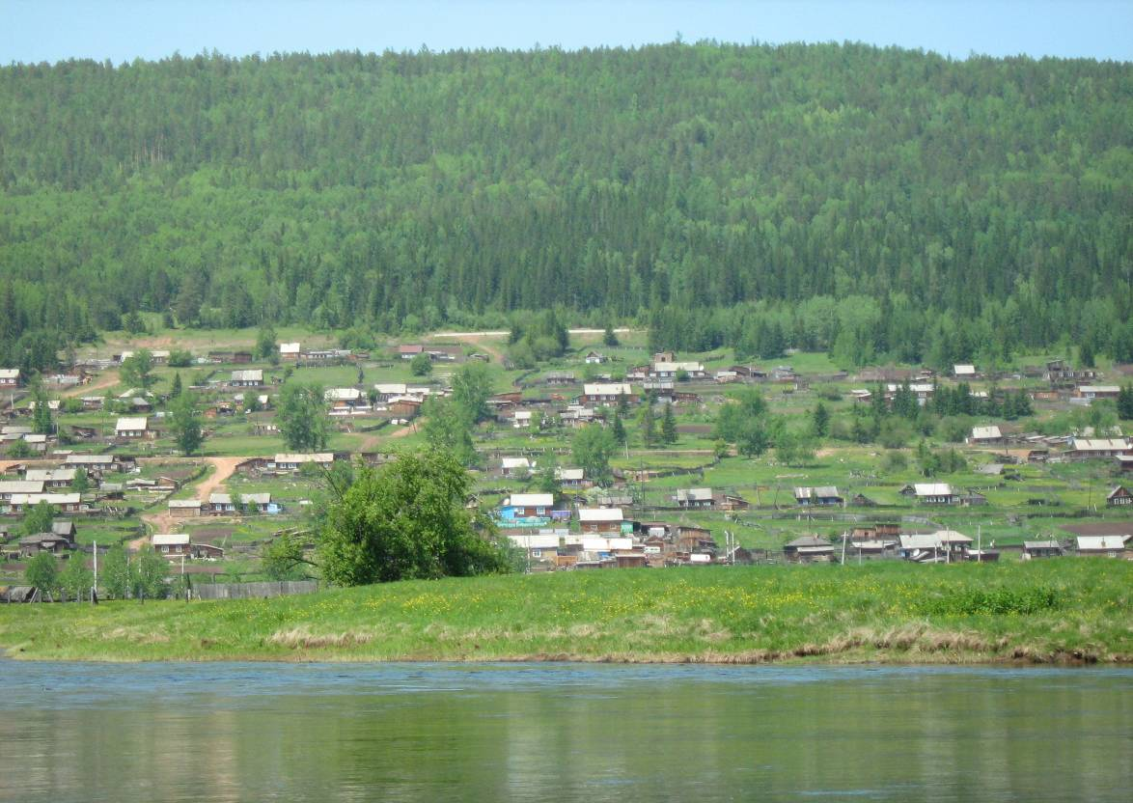

Семигорского сельского поселения
Приложение к № 10 Пятница 19 июня 2020 год

19.06.2020 г. № 45/1
РОССИЙСКАЯ ФЕДЕРАЦИЯ
ИРКУТСКАЯ ОБЛАСТЬ
НИЖНЕИЛИМСКИЙ МУНИЦИПАЛЬНЫЙ РАЙОН
СЕМИГОРСКОЕ СЕЛЬСКОЕ ПОСЕЛЕНИЕ
АДМИНИСТРАЦИЯ
ПОСТАНОВЛЕНИЕ
О ПОДГОТОВКЕ ПРОЕКТА ИЗМЕНЕНИЙ В «ПРАВИЛА ЗЕМЛЕПОЛЬЗОВАНИЯ И ЗАСТРОЙКИ» СЕМИГОРСКОГО СЕЛЬСКОГО ПОСЕЛЕНИЯ
На основании действующего классификатора видов разрешенного использования земельных участков, утвержденного приказом Минэкономразвития России от 01.09.2014г. №540, и руководствуясь Градостроительным кодексом Российской Федерации, администрация Семигорского сельского поселения
ПОСТАНОВЛЯЕТ:
1. Комиссии по подготовке проекта внесения изменений в «Правила землепользования и застройки Семигорского сельского поселения Нижнеилимского муниципального района Иркутской области», утвержденной постановлением №60 от 02.09.2019 года, подготовить Проект внесения изменений:
1.1. В части уточнения параметров разрешенного использования земельных участков в территориальной зоне ЖИЛЫЕ ЗОНЫ (ЖЗ-1).
1.2. В части дополнения условно разрешенных видов и параметров использования земельных участков и объектов капитального строительства, в соответствие с действующим классификатором видов разрешенного использования земельных участков, утвержденного приказом Минэкономразвития России от 01.09.2014г. №540 - Строительство учреждения культуры и искусства (дом культуры).
2. Опубликовать данное Постановление в периодическом печатном издании «Вестник» Администрации Семигорского сельского поселения, разместить на официальном сайте.
3. Контроль над исполнением распоряжения оставляю за собой.

И. о. Главы Семигорского сельского поселения В.В. Романова

2 Вестник Пятница 19 июня № 10
19.06.2020 г. № 45/2
РОССИЙСКАЯ ФЕДЕРАЦИЯ
ИРКУТСКАЯ ОБЛАСТЬ
НИЖНЕИЛИМСКИЙ МУНИЦИПАЛЬНЫЙ РАЙОН
СЕМИГОРСКОЕ СЕЛЬСКОЕ ПОСЕЛЕНИЕ
АДМИНИСТРАЦИЯ
ПОСТАНОВЛЕНИЕ
О ПРОВЕДЕНИИ ПУБЛИЧНЫХ СЛУШАНИЙ ПО ПРОЕКТУ ВНЕСЕНИЯ ИЗМЕНЕНИЙ В «ПРАВИЛА ЗЕМЛЕПОЛЬЗОВАНИЯ И ЗАСТРОЙКИ» СЕМИГОРСКОГО СЕЛЬСКОГО ПОСЕЛЕНИЯ»»
В соответствии со ст.31 п.14, 33 Градостроительного кодекса Российской Федерации, Федеральным законом от 06.10.2003 г. №131 «Об общих принципах организации местного самоуправления в Российской Федерации», Уставом Семигорского муниципального образования, администрация Семигорского сельского поселения
ПОСТАНОВЛЯЕТ:
1. Назначить на 01июля 2020 года публичные слушания по проекту внесения изменений в «Правила землепользования и застройки» Семигорского сельского поселения.
2. Провести публичные слушания в администрации Семигорского сельского поселения по адресу: п.Семигорск, ул. Октябрьская д.1, начало публичных слушаний в 16 часов 00 минут.
3. Организацию проведения публичных слушаний поручить Комиссии по внесению изменений в «Правила землепользования и застройки» Семигорского сельского поселения.
4. Утвердить «Порядок учета предложений граждан по внесению изменений и дополнений в Проект по внесению изменений в «Правила землепользования и застройки» Семигорского сельского поселения» и участия граждан в его обсуждении» (Приложение 1).
5. Утвердить План мероприятий по проведению публичных слушаний (Приложение 2).
6. Опубликовать проект внесения изменений в «Правила землепользования и застройки» Семигорского сельского поселения в периодическом печатном издании «Вестник» Семигорского сельского поселения», разместить на официальном сайте (Приложение 3).
7. Контроль над исполнением распоряжения оставляю за собой.

И. о. Главы Семигорского сельского поселения В.В. Романова

Приложение 1
к Постановлению администрации
Семигорского сельского поселения
от «19» июня 2020 г. № 45/2
ПОРЯДОК
учета предложений граждан по внесению изменений и дополнений в Проект внесения изменений в «Правила землепользования и застройки» Семигорского сельского поселения» и участия граждан в его обсуждении

1. Предложения граждан по внесению изменений и дополнений в Проект внесения изменений в «Правила землепользования и застройки» Семигорского сельского поселения, принимаются от населения Семигорского сельского поселения.
2. Предложения граждан принимаются в течение 30 дней со дня опубликования проекта внесения изменений в «Правила землепользования и застройки» Семигорского сельского поселения внесения в средствах массовой информации.
3. Предложения по внесению изменений и дополнений в Проект внесения изменений в «Правила землепользования и застройки» Семигорского сельского поселения должны быть оформлены в следующей форме:
Текст, проекта внесения изменений в «Правила землепользования и застройки» | Предложение по внесению и дополнению в Проект внесения изменений в «Правила землепользования и застройки» | Обоснование
При желании можно указать: фамилию, имя, отчество гражданина, год рождения, адрес места жительства, личная подпись и дата.
4. Предложения граждан по внесению изменений в «Правила землепользования и застройки» Семигорского сельского поселения принимаются в письменной форме в администрации Семигорского сельского поселения по адресу п. Семигорск, ул. Октябрьская д.1, либо могут быть направлены по почте по адресу: 665682, Нижнеилимский район, п. Семигорск, ул. Октябрьская 1, Администрация Семигорского сельского поселения.
5. Поступившие предложения граждан рассматриваются на заседании комиссии по подготовке внесения изменений в «Правила землепользования и застройки» Семигорского сельского поселения (далее - Комиссия ).
6. По итогам рассмотрения каждого предложения Комиссия принимает решение о его включении или не включении в перечень рекомендаций для рассмотрения на публичных слушаниях Семигорского сельского поселения.
7. Граждане, направившие предложения по внесения изменений в «Правила землепользования и застройки» Семигорского сельского поселения, вправе при рассмотрении их предложений участвовать в заседании Комиссии.
Информацию о времени и месте проведения заседания Комиссии можно получить в администрации Семигорского сельского поселения либо по телефону 89245370330.
8. По просьбе граждан, направивших предложения по внесении изменений в правила землепользования и застройки Семигорского сельского поселения, им сообщается в письменной или устной форме о результатах рассмотрения их предложений в срок не позднее 15 дней со дня принятия решения Комиссии.

И. о. ГлавыСемигорского сельского поселения В.В. Романова
№ 10 Вестник Пятница 19 июня 3
Приложение 2
к Постановлению администрации
Семигорского сельского поселения
от «19» июня 2020 г. № 45/2
ПЛАН
мероприятий по подготовке и проведению публичных слушаний по проекту внесения изменений в «Правила землепользования и застройки» Семигорского сельского поселения

№ | Наименование мероприятия | Дата и время проведения | Место проведения
1 | Прием замечаний и предложений по проекту внесения изменений в « Правила землепользования и застройки» | до 23 июля 2020 г. в рабочие дни с 9.00 час до 17.00 час | Здание администрации Семигорского сельского поселения
2 | Регистрация участников публичных слушаний | 24 июля 2020 г.  с 17.00 час | Здание администрации Семигорского сельского поселения
3 | Доклад с демонстрацией проектных материалов. Выступления участников слушаний | 24 июля 2020 г.  с 17.30- 18.30 | Здание администрации Семигорского сельского поселения

Приложение 3
к Постановлению администрации
Семигорского сельского поселения
от «19» июня 2020 г. № 45/2
Внесение изменений в правила землепользования и застройки Семигорского сельского поселения Нижнеилимского
муниципального района Иркутской области

ПРОЕКТНАЯ ДОКУМЕНТАЦИЯ
Часть 3. Градостроительные регламенты
Текстовые материалы
037-2012-13-ПЗЗ-ТМ

Состав проектной документации
Внесение изменений в правила землепользования и застройки Семигорского сельского поселения Нижнеилимского муниципального района Иркутской области
№ | Наименование | Примечание
 | Текстовая часть
1 | Часть 3. Градостроительные регламенты  Раздел 3.3. Градостроительные регламенты, установленные применительно к территориальным зонам.  Статья 37. Виды разрешенного использования земельных участков и объектов капитального строительства в различных территориальных зонах. Параметры разрешенного использования земельных участков и иных объектов недвижимости в различных территориальных зонах

Внесение изменений
в правила землепользования и застройки Семигорского сельского поселения
Внесение изменений в правила землепользования и застройки Семигорского сельского поселения выполнены в соответствии со статьями 31, 33 Градостроительного Кодекса Российской Федерации и действующим классификатором видов разрешенного использования земельных участков, утвержденным приказом Минэкономразвития России от 01.09.2014г. №540.

Часть 3. Градостроительные регламенты.
Раздел 3.3. Градостроительные регламенты установленные применительно к территориальным зонам.
Внести изменения в Статью 37«Виды разрешенного использования земельных участков и объектов капитального строительства в различных территориальных зонах. Параметры разрешенного использования земельных участков и иных объектов недвижимости в различных территориальных зонах» и читать в редакции:
«Статья 37. Виды разрешенного использования земельных участков и объектов капитального строительства в различных территориальных зонах.
Параметры разрешенного использования земельных участков и иных объектов недвижимости в различных территориальных зонах.»
ЖИЛЫЕ ЗОНЫ:
ЗОНА ЗАСТРОЙКИ ИНДИВИДУАЛЬНЫМИ ЖИЛЫМИ ДОМАМИ (ЖЗ-1)
1. ОСНОВНЫЕ ВИДЫ И ПАРАМЕТРЫ РАЗРЕШЁННОГО ИСПОЛЬЗОВАНИЯ ЗЕМЕЛЬНЫХ УЧАСТКОВ И ОБЪЕКТОВ КАПИТАЛЬНОГО СТРОИТЕЛЬСТВА: нет.
2. ВСПОМОГАТЕЛЬНЫЕ ВИДЫ И ПАРАМЕТРЫ РАЗРЕШЁННОГО ИСПОЛЬЗОВАНИЯ ЗЕМЕЛЬНЫХ УЧАСТКОВ И ОБЪЕКТОВ КАПИТАЛЬНОГО СТРОИТЕЛЬСТВА: нет.
3. УСЛОВНО РАЗРЕШЁННЫЕ ВИДЫ И ПАРАМЕТРЫ ИСПОЛЬЗОВАНИЯ ЗЕМЕЛЬНЫХ УЧАСТКОВ И ОБЪЕКТОВ КАПИТАЛЬНОГО СТРОИТЕЛЬСТВА:

4 Вестник Пятница 19 июня № 10

ВИДЫ  ИСПОЛЬЗОВАНИЯ | ПАРАМЕТРЫ РАЗРЕШЕННОГО ИСПОЛЬЗОВАНИЯ | ОСОБЫЕ УСЛОВИЯ  РЕАЛИЗАЦИИ РЕГЛАМЕНТА
1 | 2 | 3
Аптеки, молочные кухни и раздаточные пункты | Максимальная площадь земельных участков – 0,3 га  Отступ от красной линии - не  менее 5 м., при новом строительстве  Максимальный процент за-  стройки 10%  Минимальный коэффициент  озеленения – 10%. | Отдельно стоящие, для обслуживания  зоны.  Строительство осуществлять в соответствии с СП 42.13330.2011 (Актуализированная редакция СНиП  2.07.0189* «Градостроительство. Планировка и застройка городских и сельских поселений»), со строительными  нормами и правилами, СП, техническими регламентами, по утвержденному проекту планировки, проекту межевания территории.
Предприятия мелкорозничной торговли во  временных сооружениях (киоски, павильоны,  палатки). Предприятия розничной и мелкооптовой торговли, в том числе торгово-развлекательные комплексы, кроме рынков | Торговая площадь – до 200  кв.м.  Площадь земельного участка -  0,08 га на 100 кв.м. торговой  площади  Отступ от красной линии - не  менее 5 м., при новом строительстве.  Максимальное количество этажей- 2 эт.  Высота – до 10 м.;  Максимальный процент за-  стройки 10%  Минимальный коэффициент  озеленения – 10%.  Максимальная высота оград –  1,5 м | Отдельно стоящие, для обслуживания  зоны.  Строительство осуществлять в соответствии с СП 42.13330.2011 (Актуализированная редакция СНиП  2.07.0189* «Градостроительство. Планировка и застройка городских и сельских поселений»), со строительными  нормами и правилами, СП, техническими регламентами, по утвержденному проекту планировки, проекту межевания территории.
Жилищно-  эксплуатационные организации (административное здание) | Максимальная площадь земельного участка – 0,2 га.  Отступ от красной линии - не  менее 5 м.,  при новом строительстве.  Максимальное количество этажей– до 2 эт.  Максимальный процент за-  стройки 10%  Минимальный коэффициент  озеленения – 20%.  Максимальная высота оград –  1,5 м | Отдельно стоящие, для обслуживания  зоны.  Строительство осуществлять в соответствии с СП 42.13330.2011 (Актуализированная редакция СНиП  2.07.0189* «Градостроительство. Планировка и застройка городских и сельских поселений»), со строительными  нормами и правилами, СП, техническими регламентами, по утвержденному проекту планировки, проекту межевания территории.
Учреждение культуры и искусства (дом культуры) | 1. Максимальная площадь земельного участка - 4511 кв.м | Новое строительство осуществлять в соответствии со СП 42.13330.2011 (Актуализированная редакция СНиП 2.07.0189* «Градостроительство. Планировка и застройка городских и сельских поселений»), СП, со строительными нормами и правилами, техническими регламентами, по утвержденному проекту планировки, проекту межевания территории.  Земельный участок объекта основного вида использования неделим.  Проектирование объекта

Наш адрес: Учредители: Газета Вестник

665682 Администрация Распространяется бесплатно
пос. Семигорск Дума сельского Газета выходит
ул. Октябрьская, 1 поселения 2 раз в месяц кол-во 35 шт.
Гл. редактор В.В. Романова
Отв. за выпуск Ю.А.Пашнина

